|  |  |
| --- | --- |
| **Nombre del alumno:** | Indica tu nombre |
| **Fecha de entrega:** | Indica la fecha en la que presentas el trabajo en formato DD/MM/AAAA |
| **Vista por el profesor:** | Fecha que se muestra al profesor. |

**U01_PROYECTO:** Diseño de la interfaz web para una ONG de protección animal

En este proyecto, planificarás y diseñarás la interfaz web de una ONG dedicada a la protección animal. El objetivo es que apliques principios básicos de comunicación visual, elijas colores y tipografías adecuadas, y crees un prototipo interactivo utilizando herramientas de diseño. Usarás software especializado en diseño visual Figma.

### Investigación y análisis de sitios web

* 1. Analiza la web <https://es.aap.eu/> , <https://anaaweb.org/> y <https://www.wwf.es/> cómo estos sitios aplican los principios básicos de diseño visual. En primer lugar, analiza la arquitectura de la información, indicando cuales son las secciones principales.

Las secciones principales son:

1.Landing page

1.1 DONA.

1.2 Que hacemos.

1.2.1 Nuestro Enfoque…

1.3 Colabora.

1.3.1 Dona…

1.4 Visita.

1.4.1 Visita guiada.

1.5 Sobre AAP.

1.5.1 Contacto

1.6 Noticias.

1.7 Registrar un animal.

1.8 Contacto.

1.9 Español.

1.9.1 English…

* 1. Después, realiza capturas de pantalla dos secciones clave (como la página principal o sección de contacto) y escribe un análisis breve, explicando cómo utilizan los principios de diseño para mejorar la experiencia del usuario.

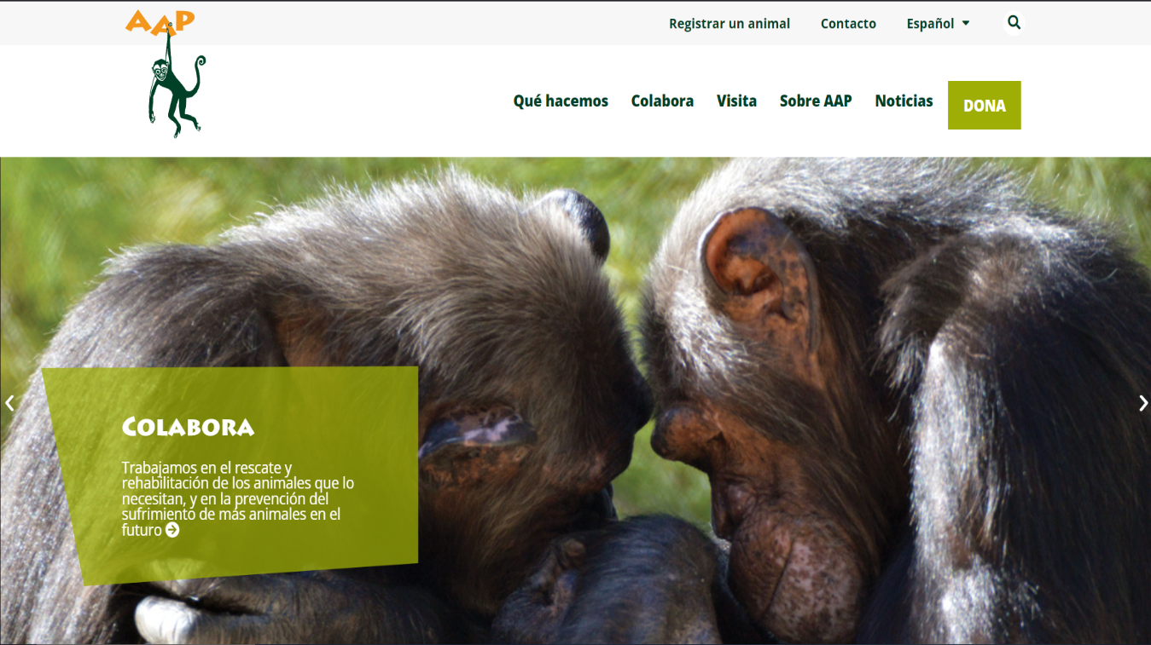

-La jerarquía visual en la landing page va primero a la foto del fondo, siendo la más grande y contrastando mucho.

- Gracias al contraste que genera el color base de la página (verde) con el color del pelo de los animales que es mucho más oscuro.

-La escala va de la mano de la jerarquía que hemos comentado anteriormente, el usuario lo primero que ve es el fondo, que tiene mayor tamaño o escala comparado con el resto de la web.

-En segundo lugar, encontramos el apartado “COLABORA”, cercano al foco principal de la imagen del fondo (donde juntan las cabezas los animales).

-En tercer lugar, vemos el apartado “DONA”, situado arriba a la derecha de la página. Lo encontramos resaltado con letra blanca y fondo verde, generando un buen contraste que atrae la mirada del usuario.

En la página de contacto ocurre exactamente lo mismo.

-La tipografía es clara, de tipo sans-sheriff. Da énfasis a los apartados que ya salen en el menú cambiando el estilo de la letra.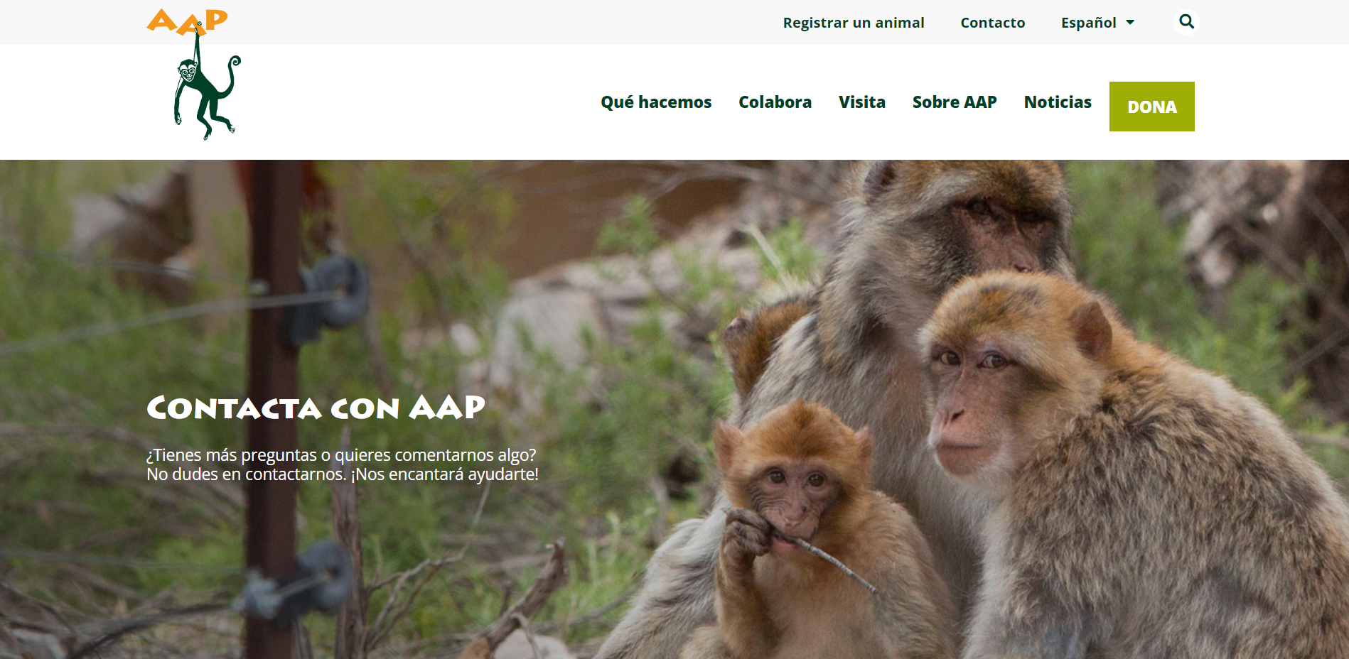

* + - jerarquía visual (escala, color, contraste y organización).
    - Principios Gestalt : cohesión->proximidad, regiones comunes y similitud
    - Uso del color,
    - Tipografía: tipos en título y cuerpo del documento. Tamaños.
    - Imágenes, iconos (cohesión, imagenes con mismo filtro de color, …)

### Definición del brief design y la guía de estilo en figma que establezca los elementos visuales (colores, tipografías, estilos de botones, etc.) que utilizarás en el diseño de la página web de la ONG.

* 1. Brief design: Indica
     1. Resumen y contexto del proyecto:

El proyecto trata de una ONG que ayuda a animales exóticos que han sido capturados.

* + 1. Público objetivo:

Dirigido a adultos, o adolescentes capaces de entender la necesidad de ayudar a estos animales.

* + 1. Objetivos y metas:

Ayudar a animales exóticos y acabar con el tráfico ilegal. Que los visitantes de la página donen y vean que sus donaciones valen para algo.

* + 1. Tono y branding: profesional, formal o informal, cercano, Divertido / Inspirador , motivador, educativo, exclusivo, innovador, minimalista, concienciador…

El branding se ve formal, con un simio balanceándose de él.

* 1. Selecciona una **paleta de colores** para el sitio web. Asegúrate de que los colores que elijas reflejen los valores de la ONG (protección animal, ecología, solidaridad). Puedes hacer búsqueda por internet o inspirarte en las web vistas u otras. Decide si quieres un color, dos y el tipo de armonía que vas a definir entre ellas y el porqué.
  2. Elige una **tipografía principal** para los títulos y otra para los textos secundarios. Asegúrate de que sean fáciles de leer en pantalla. Usa el tamaño de texto típico del body y usa una escala para definir los estilos (al menos 4 escalas superiores). Usa una tipografia que no sea la típica, y que sea de tipo Sans para el body. La de los títulos puedes elegirla tú e indicar su tipo.
  3. Diseña un ejemplos de **botones** seguirán el estilo de tu guía de diseño (definiendo un relleno, borde, radio del borde, etc)
  4. En el documento del examen, es donde podrás explicar tus decisiones, explicando por qué elegiste cada color, tipografía y estilo.

### Creación del prototipo interactivo de la página principal de la ONG, utilizando Figma.

* 1. Define una rejilla o grid en figma como en las prácticas, tanto para Smartphone como para escritorio. Hazla de 12 o 24 columnas y 8 pixeles por fila. Ponle un margen izquierdo y derecho proporcional.
  2. Diseña la **página principal** de la ONG para desktop, incluyendo:
     + Un encabezado con el logo de la ONG (puedes crear un logo simple o usar uno preexistente).
     + Una barra de navegación con enlaces a secciones como "Inicio", "Quiénes somos", "Contacto", y "Proyectos".
     + Un bloque principal de contenido con información sobre la ONG.
     + Un pie de página con información de contacto y enlaces a redes sociales.
  3. Diseña la [página siguiente](https://traficoespecies.wwf.es/?utm_source=homecolabora&utm_medium=fotoboton&utm_content=home&_gl=1*1bg5aae*_gcl_au*MTk1MzUyNTUyLjE3Mjk2MjY2MDQ.) de Proyectos para smartphone, pero Asegúrate de aplicar las pautas de la **guía de estilo** que creaste en la fase anterior (colores, tipografías, etc.).

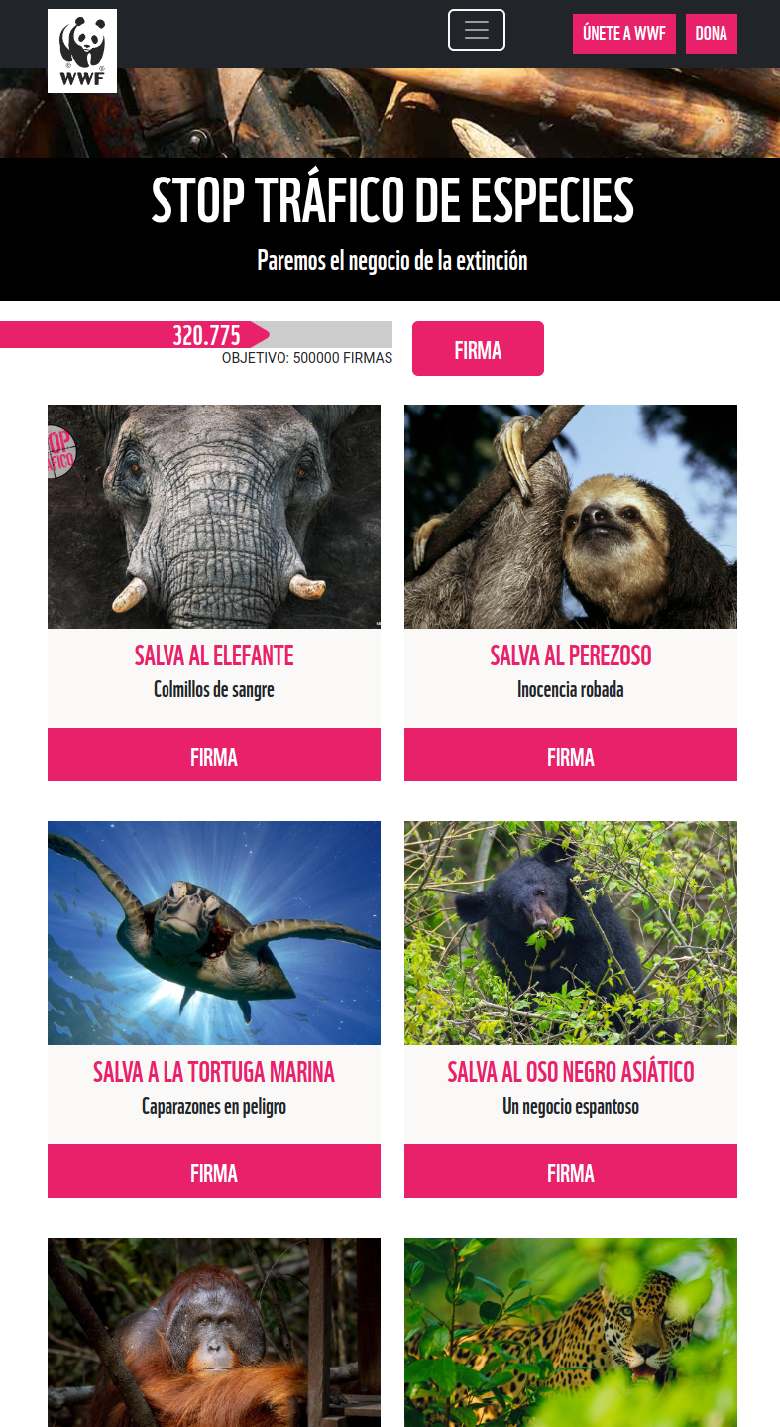

* 1. Asegúrate de aplicar las pautas de la **guía de estilo** que creaste en la fase anterior (colores, tipografías, etc.).
  2. En figma, realiza una copia de la página de proyectos para que sea la landing page. Utiliza la funcionalidad de creación de prototipos en Figma para definir la navegación entre dos páginas. Suponiendo que esa es la landing page, si le das clic al botón amarillo, irías a la página anterior. Y si le das al icono de wwf. Vas a la landing page.
  3. 